Modelo de Datos de SYNTRO

1. Propósito y alcance
Este documento presenta el modelo de datos de SYNTRO mediante dos niveles de representación: una vista simplificada, orientada a comunicar los dominios y relaciones principales, y una vista entidad–relación completa, orientada a documentar la implementación técnica.
Ambas vistas representan la misma solución. El modelo simplificado prioriza la comprensión conceptual; el modelo completo conserva las entidades, relaciones y nombres técnicos necesarios para desarrollo, mantenimiento y trazabilidad.

2. Modelo simplificado
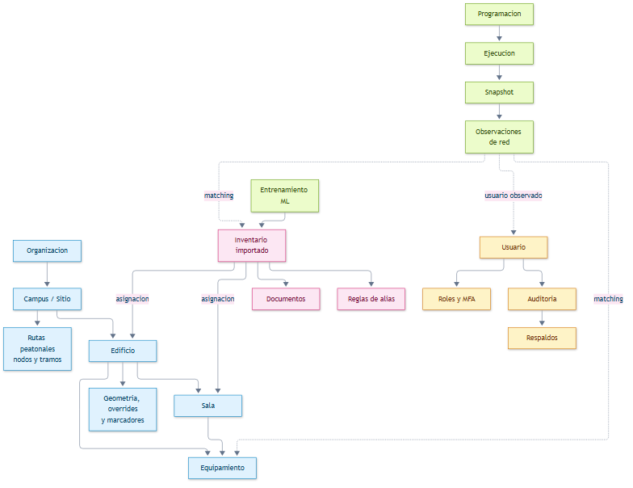
Figura 1. Modelo de datos simplificado de SYNTRO.
Jerarquía funcional de referencia: Organización → Campus/Sitio → Edificio → Piso → Sector → Equipamiento. La cartografía incorpora geometría y red peatonal; el inventario se asigna a la estructura física; y la telemetría se organiza como Programación → Ejecución → Snapshot → Observación de red.

3. Modelo entidad–relación completo
El modelo entidad–relación completo representa la implementación técnica persistente de SYNTRO. Incluye las entidades definidas en el contexto de datos, sus relaciones, claves y estructuras auxiliares consideradas por las migraciones de Entity Framework Core y el inicializador de esquema. A diferencia del modelo simplificado, esta vista conserva los nombres técnicos necesarios para desarrollo, mantenimiento y trazabilidad.

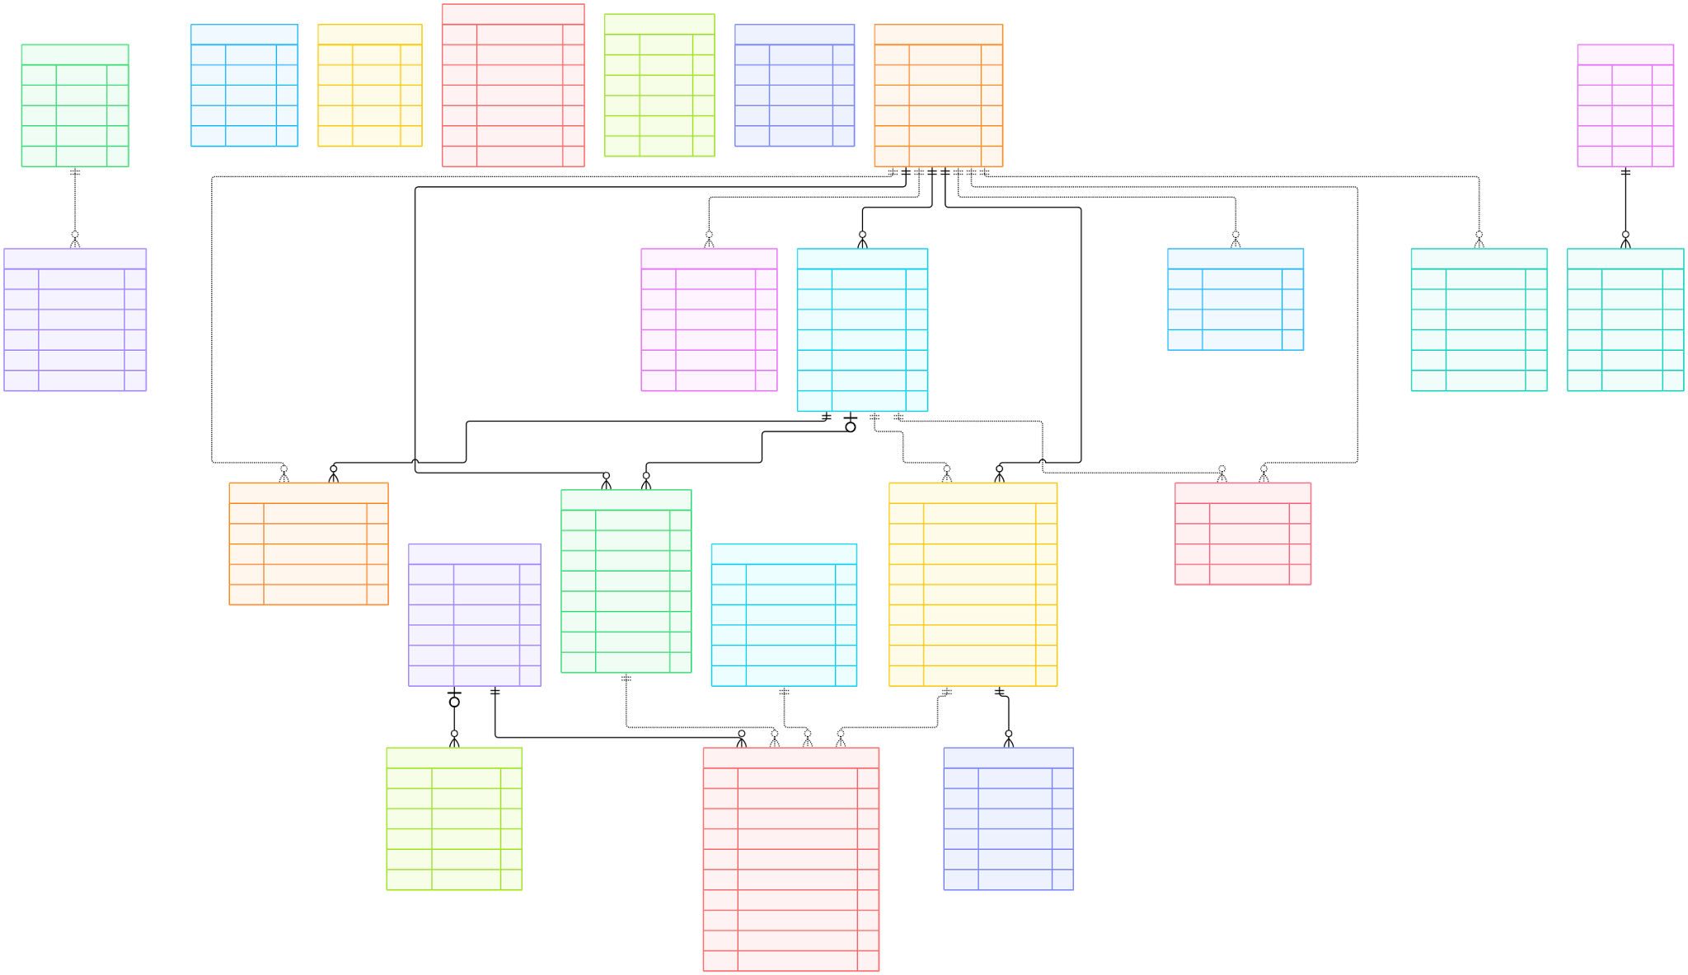
Figura 2. Modelo entidad–relación completo de SYNTRO.
Nota de lectura: el diagrama conserva nombres técnicos de implementación —por ejemplo, Room/Sala—; documentalmente se interpretan según la terminología funcional vigente. La jerarquía de referencia es Organización → Campus/Sitio → Edificio → Piso → Sector → Equipamiento.

4. Dominios del modelo

4.1 Estructura institucional
- Organización: agrupación administrativa.
- Campus/Sitio: espacio operacional y alcance de permisos.
- Edificio: unidad física del mapa.
- Piso: nivel funcional intermedio dentro de un edificio. Cuando la implementación no utilice una entidad Piso independiente, este nivel se representa mediante los atributos o referencias de ubicación disponibles.
- Sector: espacio interior funcional dentro de un piso. En el modelo técnico, varias entidades y campos mantienen el nombre histórico Room/Sala; documentalmente se interpretan como Sector.
- Equipamiento: activo del alcance (computador o impresora) ubicado en un edificio, piso o sector.
- ManualBuilding / ManualRoom: edificios y sectores ingresados manualmente; ManualRoom es el nombre técnico histórico para el sector funcional y se vincula mediante identificadores externos.
- Location / Equipment: ubicación y sus equipos (una ubicación puede tener varios equipos).

4.2 Inventario
- ImportedInventoryItem: activo importado desde Excel/CSV u otra fuente compatible. Incluye identificación/origen, datos técnicos y organizacionales, clasificación inferida y campos de matching/asignación. En merge, la deduplicación busca primero SerialNumber y luego MacAddress; con merge=false se reemplazan registros de la misma SourceFile.
- InventoryDocument: documento asociado al activo.
- InventoryAliasRule: regla para normalizar nombres y mejorar la conciliación.
- El inventario puede quedar asociado a edificio/piso/sector por coincidencia o asignación manual, según la informacion disponible.

4.3 Cartografía
- BuildingGeometryOverride: geometría personalizada de un edificio.
- RoomGeometryOverride: geometría personalizada de un sector; Room es el nombre técnico histórico de esta entidad.
- MapMarker: marcador cartografico.
- WalkingRouteNode / WalkingRouteEdge: nodos y tramos de la red peatonal. La gestión del grafo —CRUD, creación de tramos, snapping, split, merge y restore— está confirmada. No existe en el backend revisado lógica de pathfinding origen→destino; el cálculo automático de rutas queda fuera del MVP actual y se considera evolución futura.

4.4 Telemetría
- TelemetryScanSchedule: definición de una captura programada.
- ScheduledScanRun: ejecución concreta de una programación.
- NetworkTelemetrySnapshot: resumen de una captura.
- NetworkTelemetryObservation: dispositivo o usuario observado, con estado y riesgo. Puede persistir RiskScore, RuleBasedScore, RiskLevel y causas; el código revisado no define bandas fijas para derivar RiskLevel desde el score.
- Una observación puede asociarse lógicamente con inventario, equipamiento o usuario.

4.5 Gobierno y operación
- AuthUser: identidad, roles, MFA y estado de acceso.
- Mapeo funcional de roles: admin = Administrador, editor = Soporte técnico, auditor = Auditor y viewer = Visualizador. Soporte técnico puede mantener inventario y ubicación de activos sin administrar configuración global, red ni respaldos.
- AuditLogEntry: historial de acciones y cambios.
- BackupHistory: historial de respaldos completos SQLite (.db), con hash SHA-256, tamaño, estado, creador, motivo y errores. La implementación permite crear/verificar/limpiar copias; no se confirmó un flujo de restore sobre la base activa.
- MlTrainingRun: entidad técnica que registra métricas de entrenamiento/evaluación. ML.NET tiene dos usos confirmados: clasificación de categoría de inventario con fallback a reglas, y predicción de riesgo combinada con un score basado en reglas. Los modelos se cargan desde archivos .zip configurables y pueden no estar presentes, por lo que la aplicación contempla funcionamiento degradado.

5. Relaciónes principales
Relación | Tipo | Explicación
Organización -> Campus | 1:N | Una organización puede administrar varios sitios
Edificio -> Room/Sector | 1:N | Un sector funcional pertenece a un edificio y se contextualiza por piso.
Edificio -> Equipamiento | 1:N | Un edificio puede contener activos
Room/Sector -> Equipamiento | 1:N opcional | Un activo puede estar ubicado en un sector funcional.
Inventario -> Documento | 1:N | Un activo importado puede tener varios documentos
Snapshot -> Observación | 1:N | Una captura contiene observaciónes individuales
Programación -> Ejecución | 1:N | Una programación produce ejecuciónes
Ejecución -> Snapshot | 0..1:1 | Una ejecución puede generar un snapshot
Location -> Equipment | 1:N | Una ubicación puede tener varios equipos
Nodo -> Tramo | lógica | Los tramos conectan nodos por identificadores externos
Al eliminar un registro, las relaciones FK reales se comportan de dos formas:
- Cascade: al borrar el registro padre también se borran sus hijos (Location -> Equipment, Edificio -> Room/Sector y Equipamiento sincronizados, Snapshot -> Observaciónes, Inventario -> Documentos).
- SetNull: el hijo se mantiene, pero pierde el vinculo (Room/Sector -> Equipamiento, y la relación entre Ejecución y Snapshot).

6. Consideraciones técnicas
El modelo combina dos mecanismos de vinculación:
- Relaciónes FK reales, principalmente en edificios, Room/Sector, equipamiento sincronizado, documentos de inventario y snapshots de telemetría.
- Identificadores externos, usados especialmente en datos manuales, geometría, rutas, conciliación de inventario y referencias provenientes de fuentes externas.
Las referencias lógicas sin FK son: BuildingExternalId, RoomExternalId, FromNodeExternalId y ToNodeExternalId; además, ImportedInventoryItemId, SyncedEquipmentId y AuthUserId se usan en las observaciónes de telemetría.
Todas las entidades mutables comparten campos de auditoría, versión y soporte de borrado
lógico, aunque el detalle exacto depende del dominio.
Campos comunes de auditoría: fecha y autor de creación, modificación y eliminación (CreatedAtUtc, UpdatedAtUtc, DeletedAtUtc, CreatedBy, UpdatedBy, DeletedBy), más Version e IsActive.
La base de datos es SQLite. Al iniciar, la API aplica las migraciones de EF Core (o crea la base si no existen), completa tablas o columnas historicas y, con DemoData:Enabled activo, carga datos de demostración.

7. Síntesis del modelo
SYNTRO conecta el mapa institucional con el inventario y la telemetría: la estructura
física organiza edificios, pisos, sectores y equipos; el inventario aporta la fuente operacional;
y la telemetría permite observar el estado y riesgo de los dispositivos en ese contexto.

8. Fuentes técnicas
- spec/14_DATA_MODEL.md
- docs/ARCHITECTURE.md
- backend/Syntro.API/Data/AppDbContext.cs
- backend/Syntro.API/Models/
- SYNTRO - Modelo entidad-relación (AppDbContext, migraciones EF Core y ExtendedSchemaInitializer)

